INFORME DE LA COMISIÓN DE OBRAS PÚBLICAS, TRANSPORTES Y TELECOMUNICACIONES RECAÍDO EN EL PROYECTO DE LEY QUE RESTRINGE LA ENTREGA DE LICENCIAS CLASE C.

BOLETÍN Nº 7425-15

HONORABLE CÁMARA:

La Comisión de Obras Públicas, Transportes y Telecomunicaciones, pasa a informar el proyecto de ley referido en el epígrafe, de origen en moción de la diputada señora Marcela Sabat; de los diputados señores Guillermo Ceroni, Marcos Espinosa y Ramón Farías; y de los ex diputados señores Alfonso De Urresti, Miodrag Marinovic e Iván Moreira, en primer trámite constitucional y reglamentario, con urgencia calificada de “suma”.

I.- CONSTANCIAS PREVIAS.

1.- IDEA MATRIZ O FUNDAMENTAL DEL PROYECTO.

Crear nuevas categorías de la licencia no profesional clase C, según la cilindrada de las motocicletas, motonetas, bicimotos y otros similares, y establecer como requisito especial para los postulantes la experiencia en el manejo.

2.- NORMAS DE CARÁCTER ORGÁNICO CONSTITUCIONAL O DE QUÓRUM CALIFICADO.

No hay.

3.- TRÁMITE DE HACIENDA.

No hay.

4.- EL PROYECTO FUE APROBADO, EN GENERAL, POR UNANIMIDAD.

VOTARON A FAVOR LAS DIPUTADAS SEÑORAS JENNY ÁLVAREZ Y CLEMIRA PACHECO, Y LOS DIPUTADOS SEÑORES RENÉ MANUEL GARCÍA, GUSTAVO HASBÚN, JAVIER HERNÁNDEZ, FELIPE LETELIER (PRESIDENTE), GIORGIO JACKSON, IVÁN NORAMBUENA, LEOPOLDO PÉREZ, JORGE SABAG Y MARIO VENEGAS.

5.- SE DESIGNÓ DIPUTADO INFORMANTE AL SEÑOR JAVIER HERNÁNDEZ HERNÁNDEZ.

Durante el estudio de esta iniciativa se contó con la asistencia y colaboración del Ministro de Transporte y Telecomunicaciones, don Andrés Gómez-Lobo; de su asesora legislativa, doña Paola Tapia; y de la Secretaria Ejecutiva de la Comisión Nacional de Seguridad de Tránsito (Conaset), doña Gabriela Rosende.

**********

II.- ANTECEDENTES PREVIOS.

Exponen sus autores que el parque de motocicletas, motonetas, motos para todo terreno (de dos, tres o cuatro ruedas) y otros similares va en constante aumento, lo que se traduce en una cada vez mayor presencia de estos vehículos y sus ocupantes en la circulación vehicular.

Informan que en la actualidad existe en el mercado una oferta amplia de vehículos de dos, tres o cuatro ruedas. Lo anterior, trae una demanda sin restricción, es así por ejemplo, que una persona puede adquirir un vehículo de dos, tres o cuatro ruedas de una cilindrada de 500 centímetros cúbicos, sin tener ninguna experiencia en el manejo de estos vehículos, lo que puede traer como consecuencia accidentes de distinta índole.

Comunican que según estadísticas proporcionadas por la ANIM (Asociación Nacional de Importadores de Motocicletas) -que se dedica al estudio y difusión de los intereses económicos y tecnológicos del sector- en el año 2011 existía un parque de motocicletas con permiso de circulación vigente de cerca de 90.000 permisos.

Indican que otra estadística importante que destacar es la proporcionada por el Sistema Integrado Estadístico de Carabineros de Chile (SIEC 2) donde resalta el aumento de accidentes en la cual están involucradas motocicletas, aumentando año a año la cantidad de muertos o con consecuencias graves.

Advierten que estos datos hacen necesario normar la capacidad de conducción de las personas que adquieren una motocicleta, motonetas, motos para todo terreno (de dos, tres o cuatro ruedas) y otros similares. Para esto, es necesario preparar a los motoristas para la conducción segura, modificando los requisitos de acceso a la conducción de los vehículos señalados.
Aclaran que este proyecto, no tiene como fin poner término al aumento de siniestralidad, sino que lo que pretende, es restringir la conducción de un vehículo motorizado de dos, tres o cuatro ruedas, con motor fijo o agregado, como motocicletas, motonetas, bicimotos y otros similares, según la experiencia del conductor, es decir, establecer tramos en los cuales el poseedor de una licencia clase C, pueda ir aumentando su capacidad de conducir los vehículos señalados, en virtud de la experiencia en el manejo.

Explican que para lo anterior, se establecería un cuadro que contiene tramos de cilindrada de los vehículos. Por ejemplo:

Primer tramo: 50 centímetros cúbicos a 125 centímetros cúbicos.

Segundo Tramo: 125 centímetros cúbicos a 500 centímetros cúbicos.

Tercer Tramo: 500 centímetros cúbicos a 750 centímetros cúbicos.

Cuarto Tramo: 750 centímetros cúbicos en adelante.

Así también, se establecería una nueva categoría de licencia de conducir clase C, por ejemplo:

Primer tramo: C1.

Segundo Tramo: C2.

Tercer Tramo: C3.

Cuarto Tramo: C4.

Señalan que para poder pasar de un tramo a otro, los conductores deberán estar en posesión de una licencia de conducir clase C a lo menos un año en cada categoría. La autorización para pasar al tramo siguiente deberá realizarse en la misma Municipalidad en donde se extendió la licencia de conducir, por el solo hecho de acreditar la posesión de licencia de conducir por un periodo igual o superior a un año.

Para lo anterior, la licencia de conducir clase C deberá traer impreso el tramo al cual pertenece

III.- INTERVENCIONES.

1.- Diputado señor Ramón Farías.

Informó que existe un crecimiento significativo de las motocicletas en el país.
Explicó que el proyecto busca establecer un rango para las licencias de conducir clase C.

Advirtió que hoy puede ocurrir que una persona rinda su examen práctico en una scooter de un motor de 100 centímetros cúbicos (cc) o en una moto de baja cilindrada, y posteriormente con esa licencia se compre una moto con un motor de 1000 cc o más.

Expuso que a raíz de lo anterior, han aumentado en forma considerable los accidentes por exceso de velocidad o por caídas producto de no saber la forma adecuada de frenar motos de mayor cilindrada.
Indicó que el proyecto original establecía 4 tramos:

C1: 50 centímetros cúbicos a 125 centímetros cúbicos.
C2: 125 centímetros cúbicos a 500 centímetros cúbicos.
C3: 500 centímetros cúbicos a 750 centímetros cúbicos.
C4: 750 centímetros cúbicos en adelante.

Declaró que el proyecto es del año 2011, y que en ese momento no existían las motos eléctricas, que no se miden en centímetros cúbicos sino que Kilowatts (Kw) de potencia.

Informó que se realizó un trabajo con la Conaset y el Ministerio de Transporte para mejorar el proyecto y adecuarlo a las tecnologías actuales a través de una indicación sustitutiva.

Señaló que esta indicación además establece otras restricciones para quien desea manejar una motocicleta.

Explicó que se establece que quienes obtengan licencia Clase C-1 no podrán durante los seis primeros meses contados desde la obtención de dicha licencia, transportar acompañantes ni conducir en vías donde la velocidad máxima sea superior a la establecida en el artículo 145 para las vías de zonas urbanas.

Indicó que además se modifica el artículo 79 de la Ley de Transito que dispone que “Las motocicletas, motonetas, bicimotos, triciclos y bicicletas no podrán usarse para llevar mayor número de personas que aquél para el cual fueron diseñados y equipados. El acompañante deberá ir sentado a horcajadas.”.

En ese artículo se incorpora un inciso que prescribe que tratándose de vehículos cuya conducción requiera de licencia clases C-1, C-2 o C-3, el acompañante deberá tener 12 años o más, ir con los pies apoyados en los reposapiés laterales, y en ningún caso podrá situarse en el lugar intermedio entre el conductor y el manubrio del vehículo.

Manifestó que esta norma se agrega debido a que si el acompañante no tiene los pies apoyados en los reposapiés laterales existe un riesgo inminente de caída por perdida del equilibrio o bien porque se meten los pies en los rayos de la rueda.

Asimismo, expuso que se permite que excepcionalmente se pueda otorgar licencia Clase C-1 a postulantes de 17 años, debida y expresamente autorizados por sus padres, apoderados o representantes legales; y que hayan aprobado un curso en una escuela de conductores. Esto se establece con la finalidad de que los conductores adquieran experiencia en el manejo.

Finalmente, informó que esta indicación establece tres categorías de licencia no profesional clase C; a saber:

- Clase C-1: para conducir vehículos motorizados de dos, tres o cuatro ruedas cuya cilindrada sea de hasta 125 centímetros cúbicos o, en el caso de vehículos propulsados con motor eléctrico, de hasta 21 kW de potencia.

- Clase C-2: para conducir vehículos motorizados de dos, tres o cuatro ruedas cuya cilindrada sea de hasta a 500 centímetros cúbicos o, en el caso de vehículos propulsados con motor eléctrico, de hasta 100 kW de potencia.

- Clase C-3: para conducir vehículos motorizados de dos, tres o cuatro ruedas cualquiera sea su cilindrada o potencia medida en kW.

2.- Señor Ministro de Transporte y Telecomunicaciones, don Andrés Gómez-Lobo; y la Secretaria Ejecutiva de la Comisión Nacional de Seguridad de Tránsito (Conaset), doña Gabriela Rosende.

El señor Ministro informó que el parque de motocicletas ha aumentado en más de un 500% en 10 años, desde 27.741 motocicletas en 2005 a 173.056 en 2015.

Comunicó que en 2015 hubo 6.284 accidentes con participación de motocicletas. En estos siniestros, 153 motociclistas resultaron fallecidos y 5.230 lesionados.

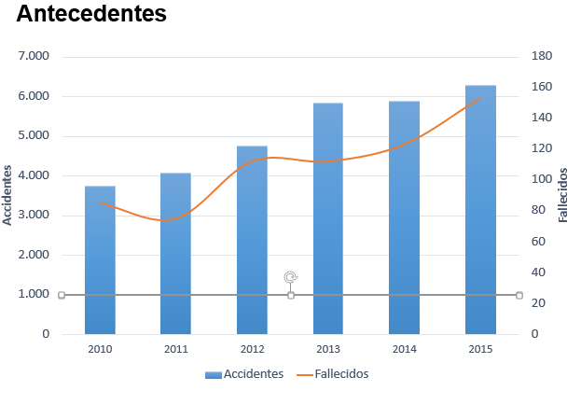
Expuso que existe un plan nacional de seguridad vial para motocicletas, cuyo objetivo es invertir la tendencia al alza de fallecidos y lesionados graves usuarios de motocicletas en nuestras vías públicas.

Explicó que en este plan se establecieron 35 medidas priorizadas, dentro de las que se encuentran:

- Medida 6 “Subclasificación de la Licencia Clase C”.
- Medida 9 “Reglamentar el transporte de niños en motocicletas”.
- Medida 10 “Restricciones al conductor de motocicletas novato”.

En cuanto al proyecto de ley, precisó que la licencia no profesional clase C habilita para para conducir vehículos motorizados de dos o tres ruedas, con motor fijo o agregado, como motocicletas, motonetas, bicimotos y otros similares.

Señaló que los requisitos para obtenerla son tener como mínimo 18 años de edad; ser egresado de enseñanza básica; y aprobar exámenes -teórico, práctico y médico- en el municipio respectivo.

Manifestó que bajo la normativa actual existe un riesgo importante de que ocurran accidentes ya que el conductor puede usar una motocicleta potente sin tener la experiencia necesaria.

Expuso diversos cuadros con la experiencia comparada sobre esta materia:

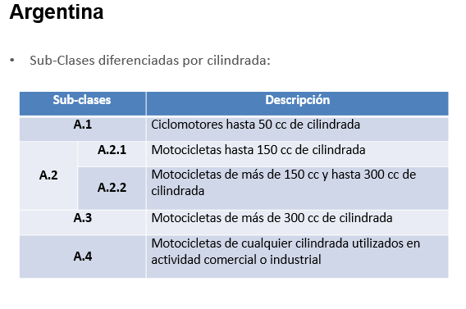
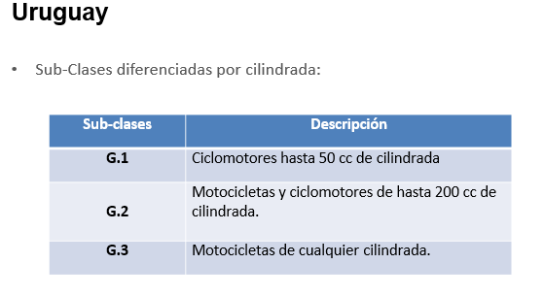

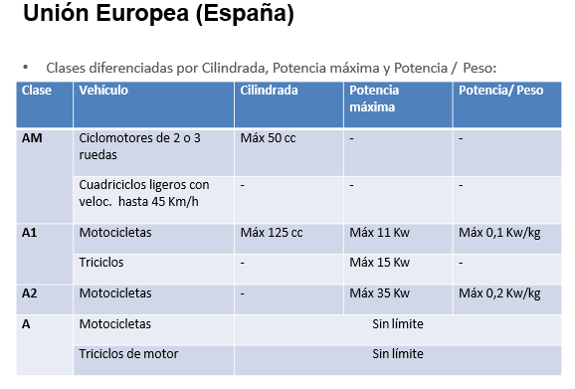

Expresó que la nueva propuesta de la indicación sustitutiva presentada en esta sesión establece clases diferenciadas por cilindrada; incorpora a las motos eléctricas diferenciadas por potencia; y considera a vehículos de 4 ruedas que no son considerados automóviles.

Comunicó que las nuevas categorías de clase propuestas son las siguientes:

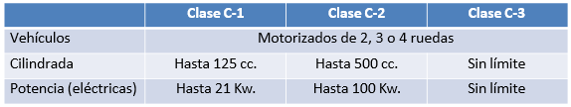

Aclaró que los actuales motociclistas obtendrán Clase C-3 al momento de renovar su licencia de conductor.

En cuanto a los requisitos para obtener estas nuevas categorías de licencias clase C, presentó el siguiente recuadro:
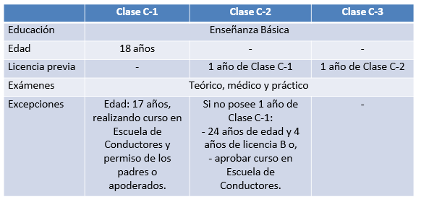

En relación con los conductores novatos, presentó el siguiente cuadro:

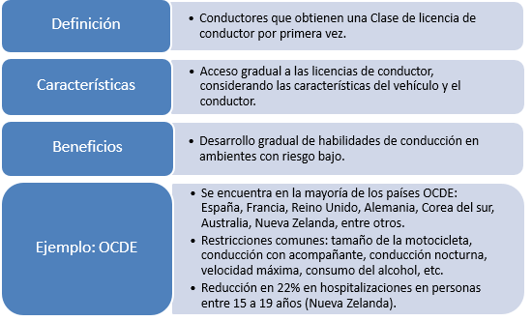

Hizo presente, que quienes obtengan por primera vez su licencia de conductor para motocicletas, no podrán durante los primeros seis meses conducir en vías cuya velocidad máxima permitida sea superior a 60 km/h (límite zona urbana); ni conducir transportando acompañantes.

Aclaró que para quienes opten a licencia C-1 con 17 años de edad, estas condiciones aplicarán hasta 6 meses de cumplidos los 18 años.

En relación a la conducción con acompañante, informó que los expertos no recomiendan que el acompañante sea menor a 12 años. Sobre este punto presentó un cuadro con la experiencia internacional en la materia:
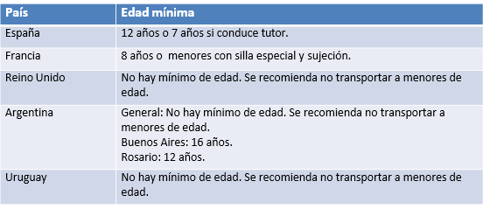

Finalmente, observó que la indicación sustitutiva al proyecto dispone que el acompañante:

- Deberá utilizar casco e ir sentado a horcajadas (normativa actual).

- Deberá tener 12 años o más.

- Ir sentado con los pies apoyados en los reposapiés laterales, y en ningún caso podrá situarse en el lugar intermedio entre el conductor y el manubrio del vehículo.

La señora Rosende expuso que la fiscalización de la licencia clase C se realiza tanto por Carabineros de Chile como por personal de fiscalización del Ministerio de Transporte.

Informó que las tasas de aprobación del examen teórico de las motocicletas es de un 49% y del práctico de un 98%.

IV.- DISCUSIÓN DEL PROYECTO.

- DISCUSIÓN GENERAL.

Teniendo en vista las consideraciones y argumentos contenidos en la moción; lo expuesto por el diputado señor Ramón Farias; y por el señor Ministro de Transporte y Telecomunicaciones; los señores diputados fueron del parecer de aprobar la idea de legislar sobre la materia.

Se estimó absolutamente necesario reducir el índice de siniestralidad que se registra tratándose de vehículos de dos, tres o cuatro ruedas y otros similares, cuya presencia es cada vez mayor en el tráfico vehicular y que se incrementa al existir una amplia oferta. Una persona hoy puede adquirir un vehículo de esas características, de una cilindrada de 500 centímetros cúbicos o más, sin tener la expertiz necesaria para su conducción, lo que hace propicia la ocurrencia de accidentes de distinta gravedad y magnitud.

Se tuvo presente que el parque de motocicletas ha aumentado en más de un 500% en 10 años, desde 27.741 motocicletas en 2005 a 173.056 en 2015.

Se advirtió el aumento de accidentes -y consecuencialmente el aumento de personas fallecidas o con resultado de lesiones graves-, donde aparecen involucradas motocicletas. En 2015 hubo 6.284 accidentes con participación de motocicletas. En estos siniestros, 153 motociclistas resultaron fallecidos y 5.230 lesionados.

De ahí que los miembros de la Comisión se manifestaron proclives a regular este especial medio de transporte, exigiendo una mayor capacitación y experiencia de la persona que conduce con el propósito de lograr un mayor grado de seguridad en la conducción.

Se manifestaron de acuerdo, por último, en establecer tres categorías de licencia clase C dependiendo de la cilindrada o Kilowatts (Kw) de potencia en el caso de vehículos propulsados con motor eléctrico.

Puesta en votación general la idea de legislar respecto de esta moción, se APRUEBA por unanimidad.

B) DISCUSIÓN PARTICULAR.

Se deja constancia que el proyecto fue objeto de una indicación sustitutiva de las diputadas señoras Jenny Álvarez, y Clemira Pacheco y los diputados señores Ramón Farías, René Manuel García, Gustavo Hasbún, Javier Hernández, Felipe Letelier (Presidente), Iván Norambuena, Leopoldo Pérez, y Mario Venegas, que reemplazó el texto íntegro del proyecto con la finalidad de adecuarlo a las tecnologías actuales ya que el proyecto fue presentado el 2011, y además para cumplir con las normas de seguridad acordadas con la Comision Nacional de Seguridad de Tránsito (Conaset).
La indicación contiene un artículo único con 6 numerales mediante los cuales se introducen modificaciones en el decreto con fuerza de ley N° 1, de 2009, de los Ministerios de Transportes y Telecomunicaciones y de Justicia y Derechos Humanos, que fija el texto refundido, coordinado y sistematizado de la ley N° 18.290, de Tránsito, y 3 artículos transitorios.
El N° 1 introduce modificaciones en el artículo 12.

Su letra a) establece una nueva definición de licencia clase C y crea tres categorías de la misma; a saber: C-1, C-2 y C-3.

Clase C-1: para conducir vehículos motorizados de dos, tres o cuatro ruedas cuya cilindrada sea de hasta 125 centímetros cúbicos o, en el caso de vehículos propulsados con motor eléctrico, de hasta 21 kW de potencia.

Clase C-2: para conducir vehículos motorizados de dos, tres o cuatro ruedas cuya cilindrada sea de hasta a 500 centímetros cúbicos o, en el caso de vehículos propulsados con motor eléctrico, de hasta 100 kW de potencia.

Clase C-3: para conducir vehículos motorizados de dos, tres o cuatro ruedas cualquiera sea su cilindrada o potencia medida en kW.

Su letra b) establece restricciones específicas para quienes posean licencias Clase C-1 o clase C-2.

El N° 2 introduce modificaciones en el artículo 13 estableciendo nuevos requisitos especiales para los postulantes a cada una de las nuevas categorías de licencia Clase C.

El N° 3 agrega un inciso segundo en el artículo 79, que dispone que tratándose de vehículos cuya conducción requiera de licencia clases C-1, C-2 o C-3, el acompañante deberá tener 12 años o más, ir con los pies apoyados en los reposapiés laterales, y en ningún caso podrá situarse en el lugar intermedio entre el conductor y el manubrio del vehículo.

El N° 4 establece como infracción o contravención gravísima, conducir infringiendo lo dispuesto respecto del traslado de menores de doce años en vehículos cuya conducción requiera estar en posesión de licencia de Clase C-1, C-2 o C-3.

El N° 5 dispone que será infracción o contravención grave, infringir alguna de las restricciones señaladas en el artículo 12 relativas a conductores que hayan obtenido por primera vez su licencia de conductor Clase C-1 o C-2.

El N° 6 establece como infracción o contravención menos grave, no cumplir las obligaciones de traslado de acompañante respecto de su ubicación y posición en el vehículo según corresponda.

El artículo primero transitorio dispone que las licencias Clase C obtenidas con anterioridad a la entrada en vigencia de esta ley mantendrán su vigencia, y que a los titulares de dichas licencias se les otorgará licencia Clase C-3.

El artículo segundo transitorio prescribe que respecto de los vehículos que requieran para su conducción de licencias de conductor clases C-1, C-2 o C-3, en su primera inscripción en el Registro de Vehículos Motorizados del Servicio de Registro Civil e Identificación deberá consignarse la cilindrada o, en el caso de aquéllos propulsados con motor eléctrico, de potencia en kW, como parte de la denominación del modelo, en el respectivo certificado de inscripción que se otorgue.

El artículo tercero transitorio establece un plazo de vacancia de esta ley de 12 meses contados desde su publicación en el Diario Oficial.

Puesta en votación la indicación sustitutiva, fue aprobada por la unanimidad de los diputados presentes.

VOTARON A FAVOR LA DIPUTADA SEÑORA JENNY ÁLVAREZ, Y LOS DIPUTADOS SEÑORES RAMÓN FARIAS EN REEMPLAZO DE LORETO CARVAJAL, GIORGIO JACKSON, FELIPE LETELIER (PRESIDENTE), FERNANDO MEZA, IVÁN NORAMBUENA, LEOPOLDO PÉREZ, JORGE SABAG Y MARIO VENEGAS

*****************************

Como consecuencia de lo anteriormente expuesto, y por las otras consideraciones que en su oportunidad dará a conocer el señor Diputado Informante, la Comisión de Obras Públicas, Transportes y Telecomunicaciones, recomienda aprobar el siguiente:

PROYECTO DE LEY

“Artículo Único: Introdúcense las siguientes modificaciones en el decreto con fuerza de ley N° 1, de 2009, de los Ministerios de Transportes y Telecomunicaciones y de Justicia y Derechos Humanos, que fija el texto refundido, coordinado y sistematizado de la ley N° 18.290, de Tránsito:

1.- En su artículo 12:

A) Sustitúyese en el acápite LICENCIA NO PROFESIONAL, la frase “Clase C: Para conducir vehículos motorizados de dos o tres ruedas, con motor fijo o agregado, como motocicletas, motonetas, bicimotos y otros similares.” por la siguiente:

“ Clase C: Para conducir vehículos motorizados de dos, tres o cuatro ruedas, en este último caso siempre que su masa en orden de marcha sea menor o igual a 400 Kilogramos, con excepción de los vehículos destinados al transporte de mercancías cuya masa en orden de marcha podrá llegar hasta los 550 Kilogramos:

Clase C-1: para conducir vehículos motorizados de dos, tres o cuatro ruedas cuya cilindrada sea de hasta 125 centímetros cúbicos o, en el caso de vehículos propulsados con motor eléctrico, de hasta 21 Kilowatts de potencia.

Clase C-2: para conducir vehículos motorizados de dos, tres o cuatro ruedas cuya cilindrada sea de hasta a 500 centímetros cúbicos o, en el caso de vehículos propulsados con motor eléctrico, de hasta 100 Kilowatts de potencia.

Clase C-3: para conducir vehículos motorizados de dos, tres o cuatro ruedas cualquiera sea su cilindrada o potencia medida en Kilowatts.”.

B) Agréganse, a continuación del inciso final, los siguientes nuevos incisos:

“Quienes obtengan licencia Clase C-1 no podrán, durante los seis primeros meses contados desde la obtención de dicha licencia, transportar acompañantes ni conducir en vías donde la velocidad máxima sea superior a la establecida en el artículo 145 para las vías de zonas urbanas.

Igual restricción tendrán quienes obtengan licencia de conductor Clase C-2 sin haber estado en posesión de licencia Clase C-1 por al menos un año o sin haber estado en posesión de licencia Clase B por 4 años y 24 años de edad mínima, así como para quienes obtengan licencia de conductor Clase C-1 antes de cumplir 18 años, por todo el período que medie hasta cumplir esa edad y hasta por un plazo de 6 meses contados desde que se haya cumplido 18 años.”.

2.- En su artículo 13:

A) Reemplázase el numeral 1.- del acápite LICENCIA NO PROFESIONAL CLASE B, por el siguiente:

“1.- Tener como mínimo 18 años de edad. Excepcionalmente, se podrá otorgar esta Licencia a postulantes de 17 años, debida y expresamente autorizados por sus padres, apoderados o representantes legales; y que hayan aprobado un curso en una Escuela de Conductores.”.

B) Reemplázase el texto del acápite LICENCIA NO PROFESIONAL CLASE C, por el siguiente:

“1.- Tener como mínimo 18 años de edad. Excepcionalmente se podrá otorgar licencia Clase C-1 a postulantes de 17 años, debida y expresamente autorizados por sus padres, apoderados o representantes legales; y que hayan aprobado un curso en una escuela de conductores;

2.- Ser egresado de enseñanza básica;

3.- Acreditar, en el caso de la Clase C-2, el cumplimiento de alguno de los siguientes requisitos: haber estado en posesión durante a lo menos un año de la licencia Clase C-1; haber aprobado un curso teórico y práctico que impartan las escuelas de conductores no profesionales debidamente reconocidas por el Estado; o haber estado en posesión de una licencia no profesional Clase B durante al menos 4 años y tener como mínimo 24 años de edad;

4.- Acreditar, en caso de la Clase C-3, haber estado en posesión durante a lo menos un año de la licencia Clase C-2. Podrán eximirse de la obligación de rendir examen de conocimientos teóricos aquellos postulantes que estén en posesión de una licencia de conductor Clase C-2 vigente al momento de la solicitud.”.

3.- En su artículo 79, agrégase el siguiente inciso segundo, nuevo:

“Tratándose de vehículos cuya conducción requiera de licencia clases C-1, C-2 o C-3, el acompañante deberá tener 12 años o más, ir con los pies apoyados en los reposapiés laterales, y en ningún caso podrá situarse en el lugar intermedio entre el conductor y el manubrio del vehículo.”.

4.- En su artículo 199:

A) Reemplázase en el número 1.- la expresión “, y” por un punto y coma (;).

B) Reemplázase en el número 2.- el punto y aparte (.), por un punto y coma (;).

C) Reemplázase en el número 3.- el punto y aparte (.), por la siguiente expresión “, y”.

D) Agrégase a continuación del número 3.-, el siguiente número 4.-, nuevo:

“4.- Conducir infringiendo lo dispuesto respecto del traslado de menores de doce años en vehículos cuya conducción requiera estar en posesión de licencia de Clase C-1, C-2 o C-3.”.

5.- En su artículo 200:

A) Reemplázase en el numeral 41.- la expresión “, y”, por un punto y coma (;).

B) Reemplázase en el numeral 42.- el punto y aparte (.), por la expresión “, y”

C) Agrégase a continuación del número 42.-, el siguiente número 43.-, nuevo:

”43.- Infringir alguna de las restricciones señaladas en el artículo 12 relativas a conductores que hayan obtenido por primera vez su licencia de conductor Clase C-1 o C-2.”.

6.- En su artículo 201:

A) Reemplázase en el número 25.- la expresión “, y” por un punto y coma (;).

B) Reemplázase en el número 26.- el punto y aparte (.), por la siguiente expresión “, y”.

C) Agrégase a continuación del número 26.-, el siguiente número 27, nuevo:

“27.- No cumplir las obligaciones de traslado de acompañante respecto de su ubicación y posición en el vehículo según corresponda.”.

ARTÍCULOS TRANSITORIOS.

Artículo primero: Las licencias Clase C obtenidas con anterioridad a la entrada en vigencia de esta ley mantendrán su vigencia habilitando a sus titulares para conducir vehículos motorizados para los cuales se requiera estar en posesión de las nuevas licencias de conductor clases C-1, C-2 o C-3.

A los titulares de licencia de conductor Clase C obtenida con anterioridad a la entrada en vigencia de esta ley, al acreditar los requisitos generales señalados en el artículo 13, se les otorgará licencia Clase C-3.

Artículo segundo: Respecto de los vehículos motorizados de dos, tres o cuatro ruedas que requieran para su conducción de licencias de conductor clases C-1, C-2 o C-3 y cuya primera inscripción en el Registro de Vehículos Motorizados del Servicio de Registro Civil e Identificación se solicite a contar de la fecha de publicación de esta ley, deberá consignarse la cilindrada o, en el caso de aquéllos propulsados con motor eléctrico, de potencia en Kilowatts, como parte de la denominación del modelo, en el respectivo certificado de inscripción que se otorgue.

Artículo tercero: Esta ley entrará en vigencia transcurridos 12 meses contados desde su publicación en el Diario Oficial.”.

**********

SALA DE LA COMISIÓN, a 15 de Septiembre de 2016.

Tratado y acordado en sesiones celebradas los días 6 y 13 de septiembre de 2016, con la asistencia de las diputadas señoras Jenny Álvarez, Loreto Carvajal y Clemira Pacheco y los diputados señores René Manuel García, Gustavo Hasbún, Javier Hernández, Giorgio Jackson, Felipe Letelier (Presidente), Fernando Meza, Iván Norambuena, Leopoldo Pérez, Jorge Sabag y Mario Venegas.

Asistieron además los diputados señores Ramón Farías y Christian Urízar.


ROBERTO FUENTES INNOCENTI
Secretario de la Comisión

La tramitación completa de este proyecto de ley se encuentra disponible en la página web de la Cámara de Diputados: http://www.camara.cl/

